Белорусский Красный Крест против COVID-19: подводим итоги
Белорусский Красный Крест долгие годы ежедневно помогает тысячам белорусов, нуждающимся в поддержке. Но даже для организации, имеющей за плечами многолетний опыт борьбы с гуманитарными кризисами, распространение COVID-19 стало вызовом.
Белорусский Красный Крест смог найти способы и, что важнее, средства для быстрого реагирования на новые обстоятельства. Благодаря поддержке жертвователей в лице простых белорусов и бизнес-сообщества, а также международных партнеров, на борьбу с распространением коронавирусной инфекции удалось собрать 2 410 000 BYN.
В условиях COVID-19 сотрудники и волонтеры организации сосредоточились на 4 наиболее важных направления работы
- Доставка на дом предметов первой необходимости
Забота о пожилых всегда была приоритетом организации. Сейчас эти люди находятся в зоне особого риска и им лучше лишний раз не выходить из дома (даже за лекарствами и продуктами!). Именно для них Белорусский Красный Крест организовал систему доставки предметов первой необходимости. Со временем такая возможность стала доступна и для тех, кто оказался в вынужденной самоизоляции, - контактов 1-го, 2-го уровней.
Как это работает? Человек, которому нужна помощь, обращается в поликлинику по месту жительства, если нужно доставить рецепт на лекарство, или в территориальный центр социального обслуживания, если нужно доставить продукты питания и другие важные для него вещи. Все эти запросы стекаются к региональным координаторам Белорусского Красного Креста, которые распределяет их между волонтерами. Организация провела для них инструктаж, оформила страховку на случай заболевания, выдала экипировку и средства индивидуальной защиты — маски, перчатки, антисептики. Доставка осуществляется со всеми необходимыми мерами предосторожности и, если это возможно, бесконтактным способом.
На сегодняшний день в Белорусском Красном Кресте 1 812 волонтеров, работающих в период COVID-19, которые оказали по всей стране уже 30 312 услуг по доставке и помогли 25 000 людей.
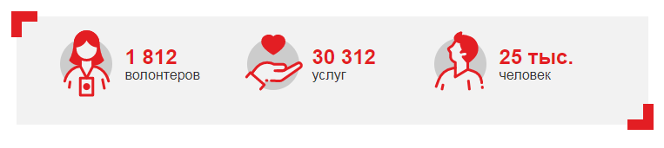

- Помощь медицинским и социальным работникам, а также работникам изоляторов временного содержания
Медицинский персонал больниц и поликлиник по всей Беларуси сражается с COVID-19 на передовой. Естественно, риск заражения у них гораздо выше. Обеспечить их безопасность — это значит, дать им возможность и дальше лечить пациентов.
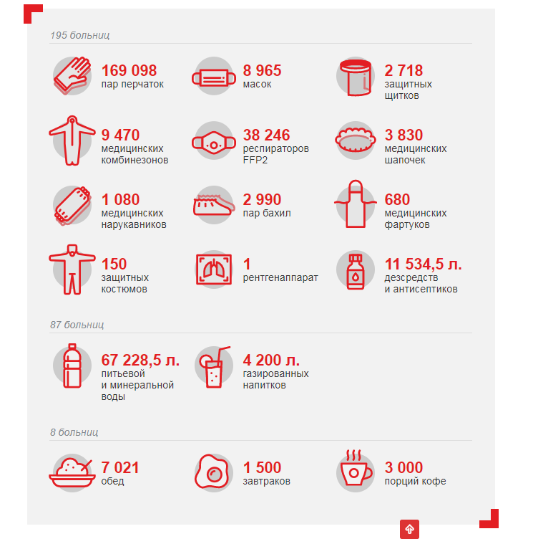
Средства индивидуальной защиты нужны и социальным работникам, ухаживающим за пожилыми людьми и людьми с инвалидностью как на дому, так и в домах-интернатах. Экипировка не позволит переносить заболевание от одного подопечного к другому, в случае если кто-то из них все-таки заразился.
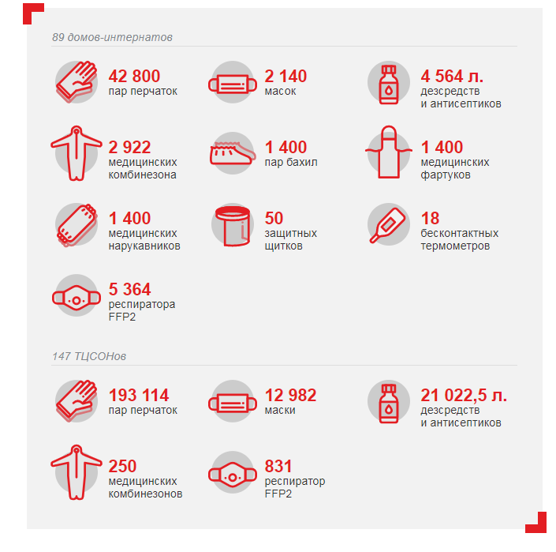
Белорусский Красный Крест не оставляет без внимания и тех, кто содержится, а также работает в изоляторах временного содержания. Подобные учреждения могут также стать горячими точками распространения коронавируса.
- Поддержание устойчивой работы медико-социальной службы Красного Креста «Дапамога»
Сейчас 147 медицинских сестер и 17 младших сестер милосердия оказывают помощь на дому около 1500 подопечным. Кто-то из них живет с серьезными хроническими заболеваниями, кто-то и вовсе не может самостоятельно передвигаться — без заботы и поддержки эти люди просто не справятся. Чтобы продолжать навещать их, не подвергая риску ни себя, ни подопечных, медсестрам нужны маски, перчатки, антисептики.
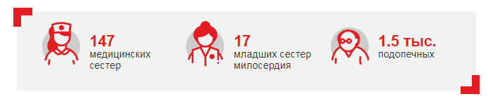
- Психосоциальная поддержка на инфолинии «Добрый телефон»
Людям, оказавшимся в вынужденной самоизоляции, очень быстро может стать одиноко и даже тревожно. Особенно это характерно для пожилых людей, привыкших получать свою порцию общения в поликлиниках, магазинах. Именно поэтому в Белорусском Красном Кресте появился «Добрый телефон», позвонив на который можно получить психосоциальную и информационную поддержку. Ее оказывают 24 волонтера, которые прошли специальную подготовку.
С начала работы «Доброго телефона» услугой воспользовались 1012 человек. Позвонить на инфолинию можно по номеру 201 для мобильного телефона и 122 — для городского.
